Po co lampa UV w klimatyzatorze? - Jupiter UV
O lampach UV często słyszymy w kontekście sprzętu medycznego, sterylizacji czy dezynfekcji przedmiotów lub pomieszczeń, ale również stosuje się je w przemyśle czy malarstwie. Ultrafiolet może nie tylko dezynfekować, ale również utwardzać niektóre substancje i pomagać w leczeniu wielu schorzeń. Jego szerokie działanie zostało wykorzystane również w klimatyzacji. Zatem, po co lampa UV w klimatyzatorze?

O lampach UV często słyszymy w kontekście sprzętu medycznego, sterylizacji czy dezynfekcji przedmiotów lub pomieszczeń, ale również stosuje się je w przemyśle czy malarstwie. Ultrafiolet może nie tylko dezynfekować, ale również utwardzać niektóre substancje i pomagać w leczeniu wielu schorzeń. Jego szerokie działanie zostało wykorzystane również w klimatyzacji. Zatem, po co lampa UV w klimatyzatorze?

Po co lampa UV w klimatyzatorze?
Promieniowanie UV, a dokładniej UV-C to promieniowanie, które nie występuje naturalnie. Właśnie taki rodzaj promieniowania jest wykorzystywany w różnych urządzeniach, w tym w klimatyzatorze.

1. Czyste powietrze pozbawione nieprzyjemnych zapachów

Zimą to niezwykle ważny czynnik, mający wpływ na nasz komfort. Gdy zaczyna się sezon zamkniętych okien, nieprzyjemne zapachy lubią się kumulować a naszym domu czy mieszkaniu. Klimatyzator z UV skutecznie niweluje takie zapachy, dając uczucie świeżego powietrza.
1. Ochrona przed wirusami, bakteriami i innymi drobnoustrojami

To również bardzo ważny czynnik dla którego warto mieć lampę UV w klimatyzatorze. Jesień i zima, a szczególnie okres przejściowy pomiędzy nimi, to raj dla bakterii czy wirusów do namnażania, a także do zaatakowania ludzkiego organizmu. Promieniowanie UVC, szczególnie to z zakresu 250–280 nm, jest stosowane w celu zabicia lub dezaktywacji drobnoustrojów, m.in. bakterii, wirusów czy innych patogenów. Każdy z nich posiada DNA, na które lampa oddziałuje. DNA absorbuje energię promieniowania i poprzez szereg reakcji, jest ono dezaktywowane, a w konsekwencji dany drobnoustrój nie stanowi już zagrożenia. Dzięki takim lampom możemy skutecznie pozbyć się bakterii, wirusów i grzybów, zapewniając ochronę domownikom w tym trudnym dla każdego czasie.

Czy promieniowanie UV w klimatyzacji może być szkodliwe?
Promieniowanie UV ma zarówno korzystny wpływ na zdrowie, jak i może być szkodliwe dla człowieka. Dopóki człowiek nie ma bezpośredniej styczności z nim, wszystko jest jak najbardziej bezpieczne. Celem stosowania promieniowania jest walka z różnymi drobnoustrojami, które mają nam pomóc zachować zdrowie i hamować rozwój chorób, dlatego w szpitalach czy innych placówkach medycznych znajdują szerokie zastosowanie. Tak, jak w różnego rodzaju urządzeniach medycznych, tak i w klimatyzatorze, zostało to zaprojektowane w ten sposób, by móc korzystać tylko z tego pozytywnego aspektu działania, zachowując przy tym bezpieczeństwo dla człowieka na wysokim poziomie.
Promieniowanie UV pochodzące z klimatyzatora, nie dostaje się na zewnątrz, a cały proces sterylizacji i oczyszczania powietrza zachodzi wewnątrz. Dzięki temu człowiek może przebywać bez ograniczeń w pomieszczeniu, w którym zamontowany został klimatyzator.
Warto dodać, że w przypadku promieniowania, którego długość fali jest poniżej 200 nm, nie ma praktycznie możliwości narażenia organizmów żywych, ponieważ jest ono silnie pochłaniane przez powietrze.

Jupiter + UV
Ten model klimatyzatora posiada lampę UV, a zatem spełni wszystkie wymienione aspekty. Promieniowanie UV-C, które zostało w nim zastosowane, charakteryzuje się wysoką skutecznością hamowania rozwoju bakterii, wirusów i grzybów. Dwie lampy UV-C gwarantują dużą skuteczność. Klimatyzator ten usuwa 98,8% drobnoustrojów.
Jupiter + UV ochroni przed:
- Hamuje rozwój bakterii, wirusów i grzybów
- hamuje rozwijanie się wirusa SARS-CoV-2,
- pałeczek Escherichia Coli, wirusa grypy H3N2

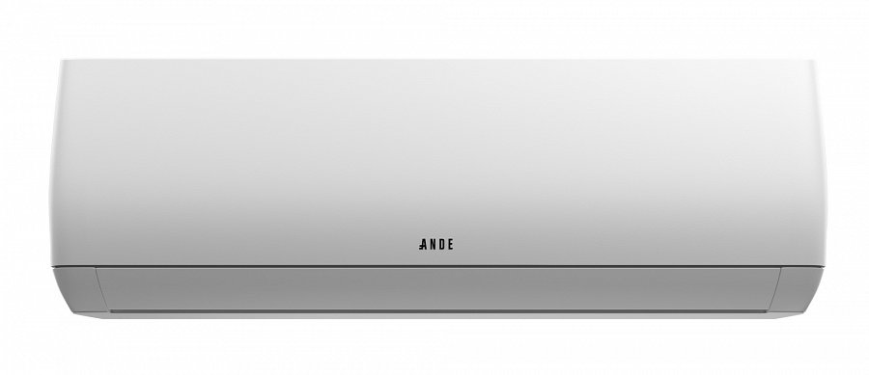
Więcej przeczytacie tutaj: https://www.myande.pl/service/seria-jupiter-uv/

Właściciel marki ANDE w Polsce:

ANG Klimatyzacja Sp. z o.o.
1. Częstochowska 26,

32-085 Modlnica
tel. (12) 398 07 00
bok@myande.pl
www.myande.pl

***

Klimatyzatory ANDE cechuje najwyższa jakość wykonania, dbałość o każdy detal, design zaprojektowany przez renomowane biura projektowe z Japonii. Podzespoły czołowych producentów: Hitachi, Mitsubishi Motors, Toshiba, LG, Nichicon, GMCC, Highly, Zhipu, Renesas,

